Surse sonore

Orice corp care vibrează poate servi ca sursă de unde elastice în mediul în care se află, adică poate fi o sură sonoră. Sunetele se produc în corzi vibrante (vioară, corzile vocale umane), coloane de aer vibrante (orgă, clarinet), plăci şi membrane vibrante (xilofon, difuzor, tobă).
1.Tuburile sonore
Tuburile constituie o parte principală pentru instrumentele de suflat, având rolul rezonatorului. Sursa sonoră propriu-zisă o constituie ancia prin care se produce oscilaţia aerului care formează unde staţionare în tubul sonor. Modul cum se formează componentele sunetului în tuburi deschise sau închise este redat în figura 1, a şi b.
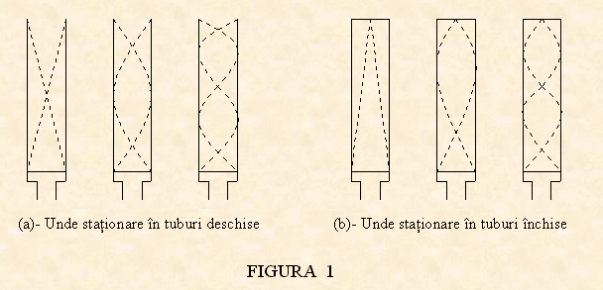
Ventrul se formează întotdeauna la ancie. Componentele sunetului se obţin , pentru tubul deschis, din relaţia : ν_{n} = v·n/2l, iar pentru tubul închis din relaţia : ν_{n} = v·(2n-1)/4l.
Într-un tub deschis frecvenţa fundamentală corespunde (aproximativ) unui ventru al elongaţiilor la fiecare capăt şi unui nod al elongaţiilor în mijlocul tubului , aşa cum arată figura 1 - a. Desenele următoare din aceeaşi figură arată 2 tonuri superioare : armonica a doua şi armonica a treia. Prin urmare într-un tub deschis frecvenţa fundamentală este v/2l şi sunt prezente toate armonicile.
Într-un tub închis, capătul închis este un nod al elongaţiilor. Figura 1 - b arată modurile de vibraţie ale unui tub închis. Frecvenţa fundamentală este v/4l ceea ce constituie jumătate din frecvenţa fundamentală a unui tub deschis de aceeaşi lungime. Singurele tonuri superioare prezente sunt cele care dau un nod al elongaţiilor la capătul închis şi un ventru la capătul deschis. Prin urmare, după cum se arată în figura 1- b, armonicile a doua, a patra etc. lipsesc. Deci într-un tub închis
Sunt prezente numai armonicile impare. Înălţimea sunetelor date de un tub deschis este deci diferită de cea a unui tub închis.

2.Coardele sonore :
Se consideră o coardă de lungime l, fixată la ambele capete. Dacă ea este ciupită, se vor propaga vibraţii transversale de-a lungul corzii; aceste perturbaţii se reflectă pe capetele fixe şi se formează astfel o undă staţionară. Modurile proprii de vibraţie ale corzii sunt astfel excitate şi aceste vibraţii dau naştere unor unde longitudinale în aerul înconjurător care le transmite până la urechile noastre ca un sunet muzical.
Când excităm vibraţii în această coardă în locurile în care este fixată coarda, adică la capetele ei, se formează noduri; iar la mijlocul coardei se va forma un ventru (figura 2 – a). Acestei vibraţii îi corespunde o anumită frecvenţă ν₁.
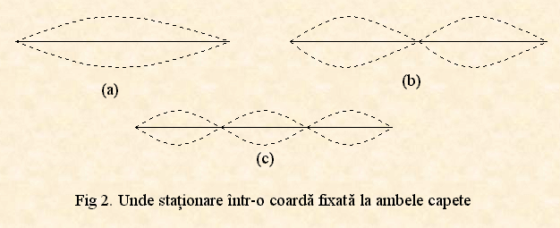Dar, în afară de această undă staţionară , se poate stabili în coardă o undă staţionară cu trei noduri : două la capetele coardei şi unul la mijloc (figura 2 - b). Acestei vibraţii îi corespunde frecvenţa ν₂, de 2 ori mai mare decât frecvenţa ν₁ a primei vibraţii. Tot astfel se pot stabili unde staţionare cu patru noduri (figura 2 - c) de frecvenţă ν₃, etc. Aşadar aceeaşi coardă poate emite vibraţii sonore nu numai cu frecvenţa fundamentală ν₁, ci şi cu aşa-anumitele armonice superioare (tonuri superioare) de frecvenţe ν_{k}=(k+1)ν₁, unde k este un număr întreg. Tonurile superioare ale căror frecvenţe sunt multipli întregi ai frecvenţei fundamentale, formează o serie armonică. Fundamentala este prima armonică. Frecvenţa 2ν₁ este primul ton superior sau a doua armonică, frecvenţa 3ν₁ este al doilea ton superior sau a treia armonică ş.a.m.d.
Dacă coarda este iniţial deformată astfel încât forma sa este aceeaşi ca a uneia dintre armonicile posibile, ea va vibra cu frecvenţa acelei armonici particulare, dacă este lăsată liberă.
Coarda sonoră este sursa sonoră pentru toate instrumentele cu corzi. Toate aceste instrumente emit sunete atât direct, cât şi prin cutia de rezonanţă care are o importanţă esenţială pentru timbrul sunetului.
Intensitatea ( vezi Proprietãţile sunetului ) sunetului emis este determinată de amplitudinea vibraţiilor sistemului sonor. Totuşi, în unele cazuri, sursa de vibraţii nu dă un sunet intens, chiar în cazul amplitudinilor mari. De exemplu, dacă întindem o coardă între două cleme tari şi o lovim, vom obţine un sunet foarte slab. De asemenea, dacă lovim un diapazon şi îl ţinem în mână, sunetul aproape că nu se aude. Aceasta se explică prin faptul că, în cazurile menţionate coarda vibrantă sau piciorul diapazonului provoacă doar fluxuri turbionare închise în aerul din vecinătate şi nu formează comprimări şi dilatări ale aerului care duc la apariţia unei unde longitudinale sonore. Legătura dintre sistemul care vibrează şi aerul înconjurător este insuficientă şi sistemul radiază slab. Pentru mărirea radiaţiei, trebuie să creăm condiţii în care apariţia mişcărilor turbionare să fie dificilă. În legătură cu aceasta, diapazoanele, pentru a li se întări sunetul, se montează pe cutii de lemn, iar la instrumentele muzicale (vioară, violoncel), coardele se fixează pe suprafeţe de lemn numite capace. Vibraţiile coardei se transmit suprafeţei mari a capacului, în jurul cărora fluxurile de aer închise devin imposibile. În vecinătatea capacului se formează unde de compresie şi dilatare, care dau naştere unui sunet intens. Acelaşi rol îl joacă şi capacul pianului. Intensificarea radiaţiei explică şi creşterea intensităţii sunetelor în cazul rezonanţei sistemului.

